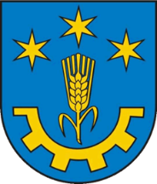

OGŁOSZENIE

Wójt Gminy Gorzyce zaprasza interesariuszy rewitalizacji na warsztaty związane
z opracowaniem Gminnego Programu Rewitalizacji Gminy Gorzyce na lata
2023–2030, które odbędą się w dniu 09 sierpnia 2023 roku o godzinie 12.00 w budynku Remizy OSP Gorzyce.
Podczas spotkania przeprowadzona zostanie dyskusja mająca na celu poznanie potrzeb i oczekiwań mieszkańców, a także określenie najważniejszych problemów
i potencjałów charakteryzujących obszar rewitalizacji, zebrane opinie pomogą
w zaplanowaniu działań dążących do wyprowadzenia wyznaczonego obszaru ze stanu kryzysowego.
Jesteśmy przekonani, że jako aktywni mieszkańcy, przedsiębiorcy i przedstawiciele organizacji pozarządowych oraz instytucji publicznych, wniesiecie Państwo wiele uwag
i propozycji, które przyczynią się do zdiagnozowania kluczowych problemów koniecznych do rozwiązania w procesie rewitalizacji oraz możliwych do wykorzystania potencjałów obszaru rewitalizacji.

Leszek Surdy
Wójt Gminy Gorzyce

